Инклюзивный туризм

Гостиница «Зельва», РУП ЖКХ

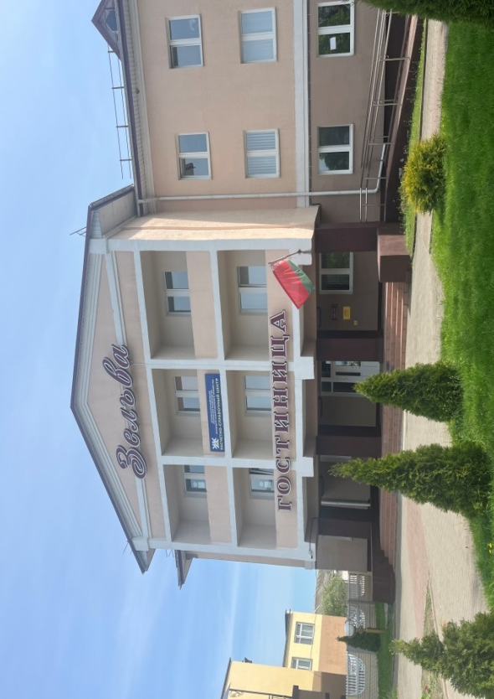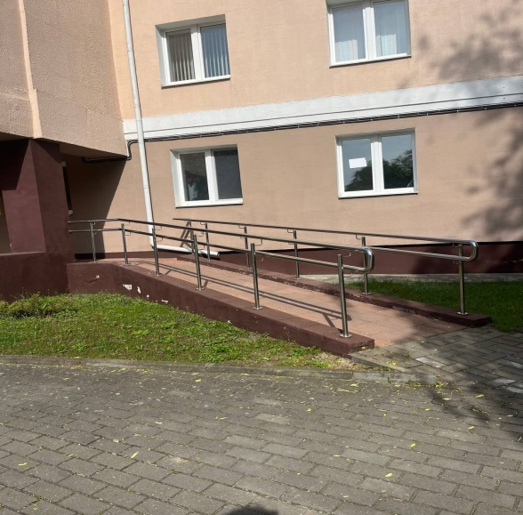
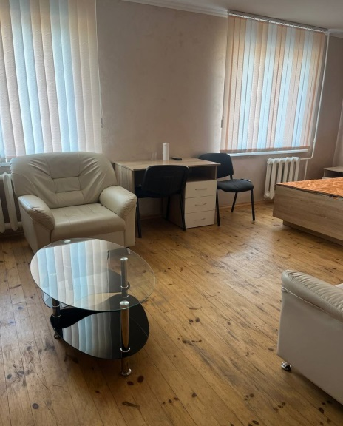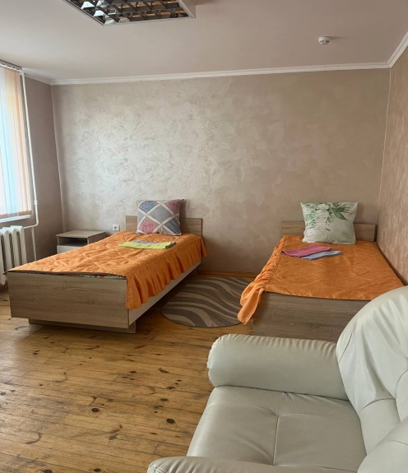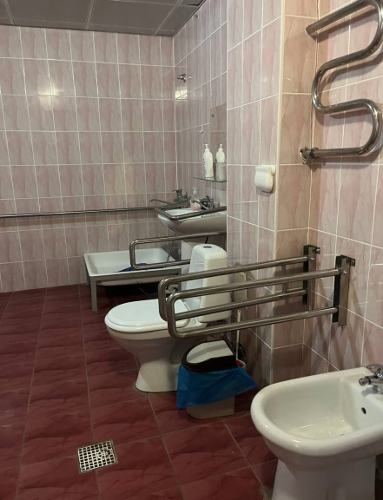

Гостиница соответствует требованиям по созданию безбарьерной среды для инвалидов-колясочников и других категорий физически ослабленных лиц. Для беспрепятственного передвижения оборудованы расширенные входные группы, обустроены пандусы, поручни при входе и внутри здания, имеется кнопка вызова и контрастная маркировка ступенек.
На первом этаже гостиницы оборудован двухместный номер для проживания инвалидов-колясочников, в котором есть всё необходимое для полноценного отдыха. Просторный санузел, предусматривающий возможность разворота кресла-коляски, низкое расположение раковины, установленные поручни возле туалета, ванной, дают возможность гостям, с ограниченными способностями к передвижению, чувствовать себя комфортно.

Адрес: Гродненская область, г.п. Зельва, пер. Парковый, 1а

Телефон: +375 (1564) 7 19 53, +375 (29) 126 19 23

Сайт: http://wellnesssc.grodno.by/gost.html

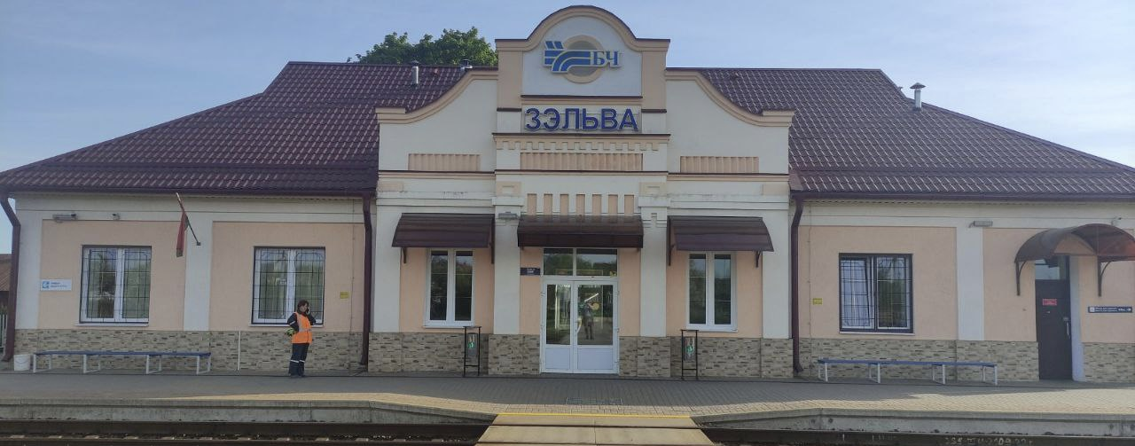

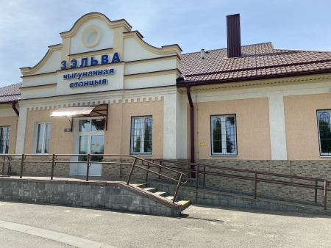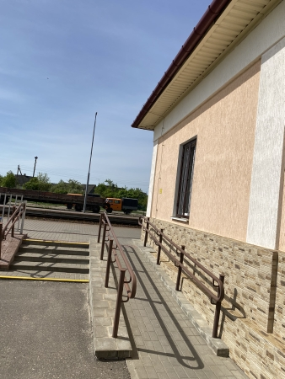

Железнодорожная станция «Зельва» транспортного республиканского унитарного предприятия «Барановичское отделение Белорусской железной дороги»

Железнодорожный вокзал оборудован пандусом со стороны посадочных платформ, расширены дверные проемы и установлены поручни. Оборудовано парковочное место для инвалидов с понижением бортового камня. На прилегающей территории на пешеходных переходах пониженбортовой камень и уложена тактильная плитка.

Адрес: Гродненская область, г.п. Зельва, ул. Вокзальная

Телефон: 105
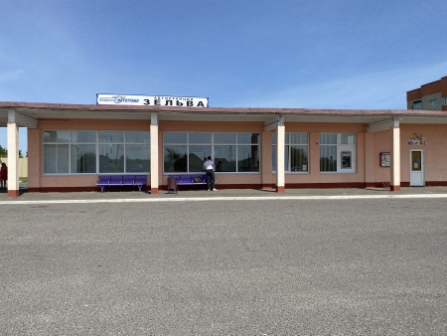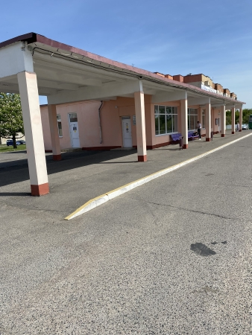

Филиал «Автобусный парк №3 г. Слоним» открытого акционерного общества «Гроднооблавтотранс» Автостанция «Зельва»

Двери обозначены предупредительными знаками в виде желтых кругов, бордюрный камень обозначен контрастной маркировкой.

Адрес: Гродненская область, г.п. Зельва ул. Шоссейная, 17

Телефон: +375 (1564) 7 22 51

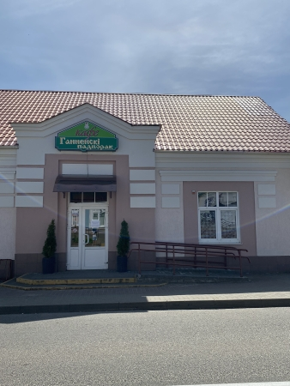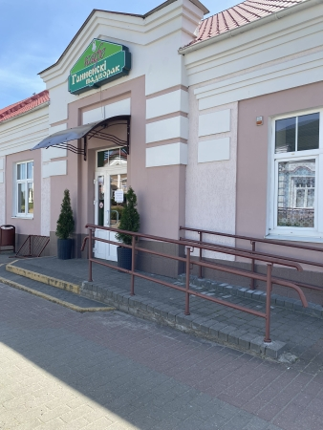

Кафе "Ганненскi падворак"

В кафе имеется пандус с поручнями, контрастная маркировка ступенек.

Адрес: г.п.Зельва, ул. 17 Сентября, 28

Телефон: +375 (1564) 7 09 80, +375 (44) 583 80 32

Сайт: http://wellnesssc.grodno.by/padvorak.html

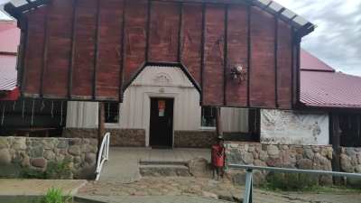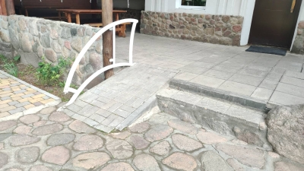

Придорожное кафе «Лесничовка»

В кафе имеются места для парковки транспорта инвалидов и пандус.

Адрес: Гродненская область, Зельвенский район, Сынковичский сельсовет, деревня Сынковичи

Телефон: +375 (29) 139 78 62

Сайт: http://wellnesssc.grodno.by/lesnichovka.html

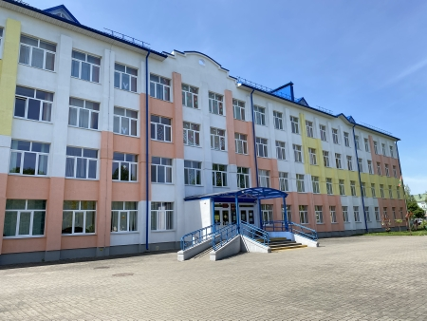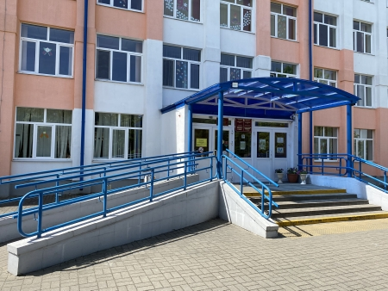

Историко-краеведческий музей учреждения образования «Государственная гимназия №1 г.п.Зельва»

Ступеньки лестничных маршей окрашены в желтый сигнальный цвет (первые и последние), оборудован пандус, расширены дверные проемы, установлены поручни и кнопка вызова сотрудников. Музей находится на первом этаже.

Адрес: Гродненская область, г.п. Зельва, ул. Победы, 4

Телефон: +375 (1564) 7 25 77, + 375 (29) 604 44 47

Сайт: https://sites.google.com/view/school-museum-3-g-p-zelva

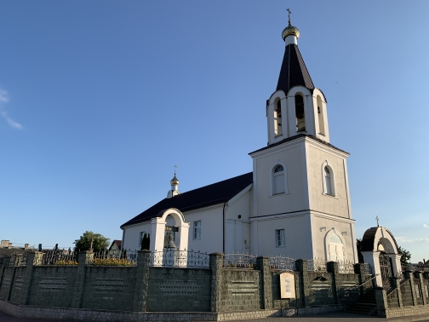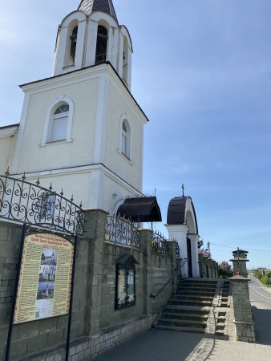

Храм Святой Живоначальной Троицы г.п.Зельва

При входе в храм имеется безбарьерная дорожка и поручни. Посетить храм можно в рамках маршрута « «К духовным святыням Зельвенского края».

Адрес: Гродненская область, г.п.Зельва, ул.Советская, 8

Сайт: http://wellnesssc.grodno.by/svyatyny.html

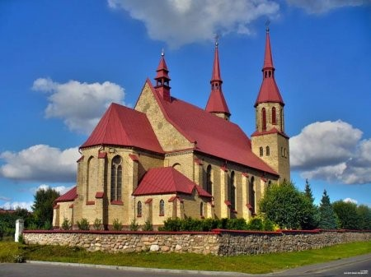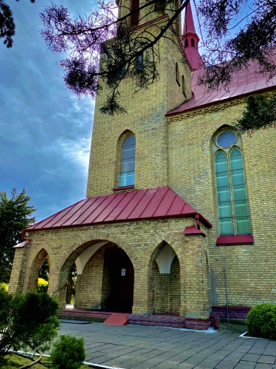

Костел Святой Троицы

При входе в храм имеется безбарьерная дорожка и поручни. Посетить храм можно в рамках маршрута « «К духовным святыням Зельвенского края».

Адрес: Гродненская область, г.п.Зельва, ул. 50-летия ВЛКСМ, 18

Сайт: http://wellnesssc.grodno.by/svyatyny.html

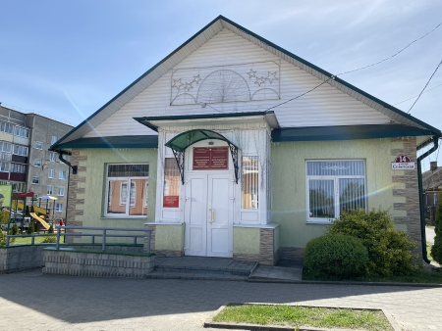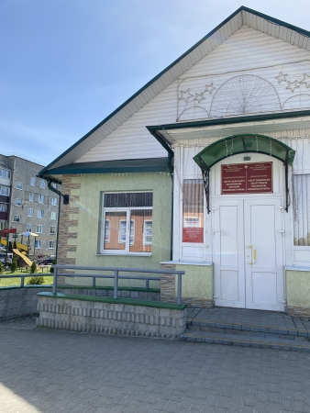

ГУ «Центр социального обслуживания населения Зельвенского района»

В учреждении имеется пандус, контрастная маркировка ступенек, расширенная дверь, табличка с шрифтом Брайля при входе, пристенные поручни.

Адрес: Гродненская область, г.п. Зельва, ул. Советская, 14

Телефон: +375 (1564) 7 03 83

Сайт: https://zelva.grodno-region.by/ru/soc-obsl-ru/

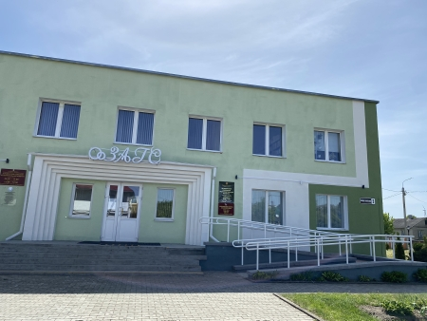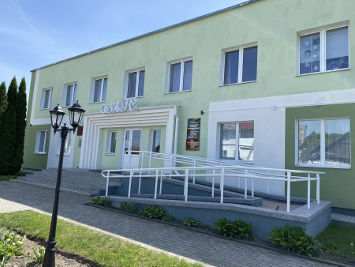

Отдел записи актов гражданского состояния Зельвенского районного исполнительного комитета.

Адрес: Гродненская область, г.п. Зельва, ул. Советская, 2

При входе в ЗАГС имеется безбарьерная дорожка и поручни.

Телефон: 8 (01564) 7 45 49

Сайт: https://zelva.grodno-region.by/ru/zagc-ru//

Агроэкоусадьба «Верес»

В агроэкоусадьбе «Верес» оборудованы пандусы и поручни в санузлах комнат для проживания. Посетить агроэкоусадьбу можно в рамках экскурсионного зелёного маршрута "Зэльвенскі дыяруш".

Адрес: Гродненская область, Зельвенский р-н, д. Козловичи

Телефон: +375 (29) 622 33 39

Сайт: http://www.veres.by/usadba

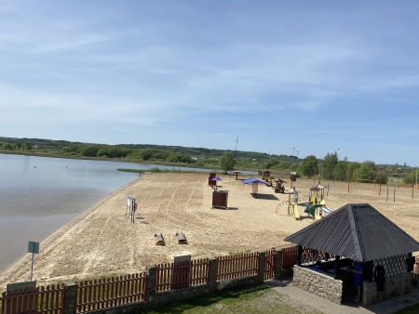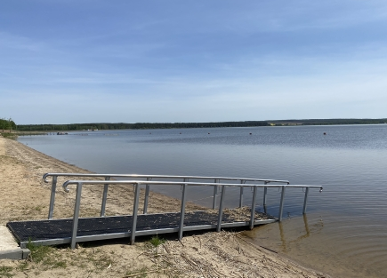

Пляж Зельвенского водохранилища

В рамках проекта «Доступный пляж» оборудован комбинированный пандус с поручнями для спуска в воду, предназначенный для людей с ограниченными возможностями, что позволит полноценно отдыхать в летнее время года на берегу местной акватории. Для большего удобства туристов возле пляжа оборудована автостоянка.

Адрес: Гродненская область, г.п.Зельва, ул. Шоссейная.

